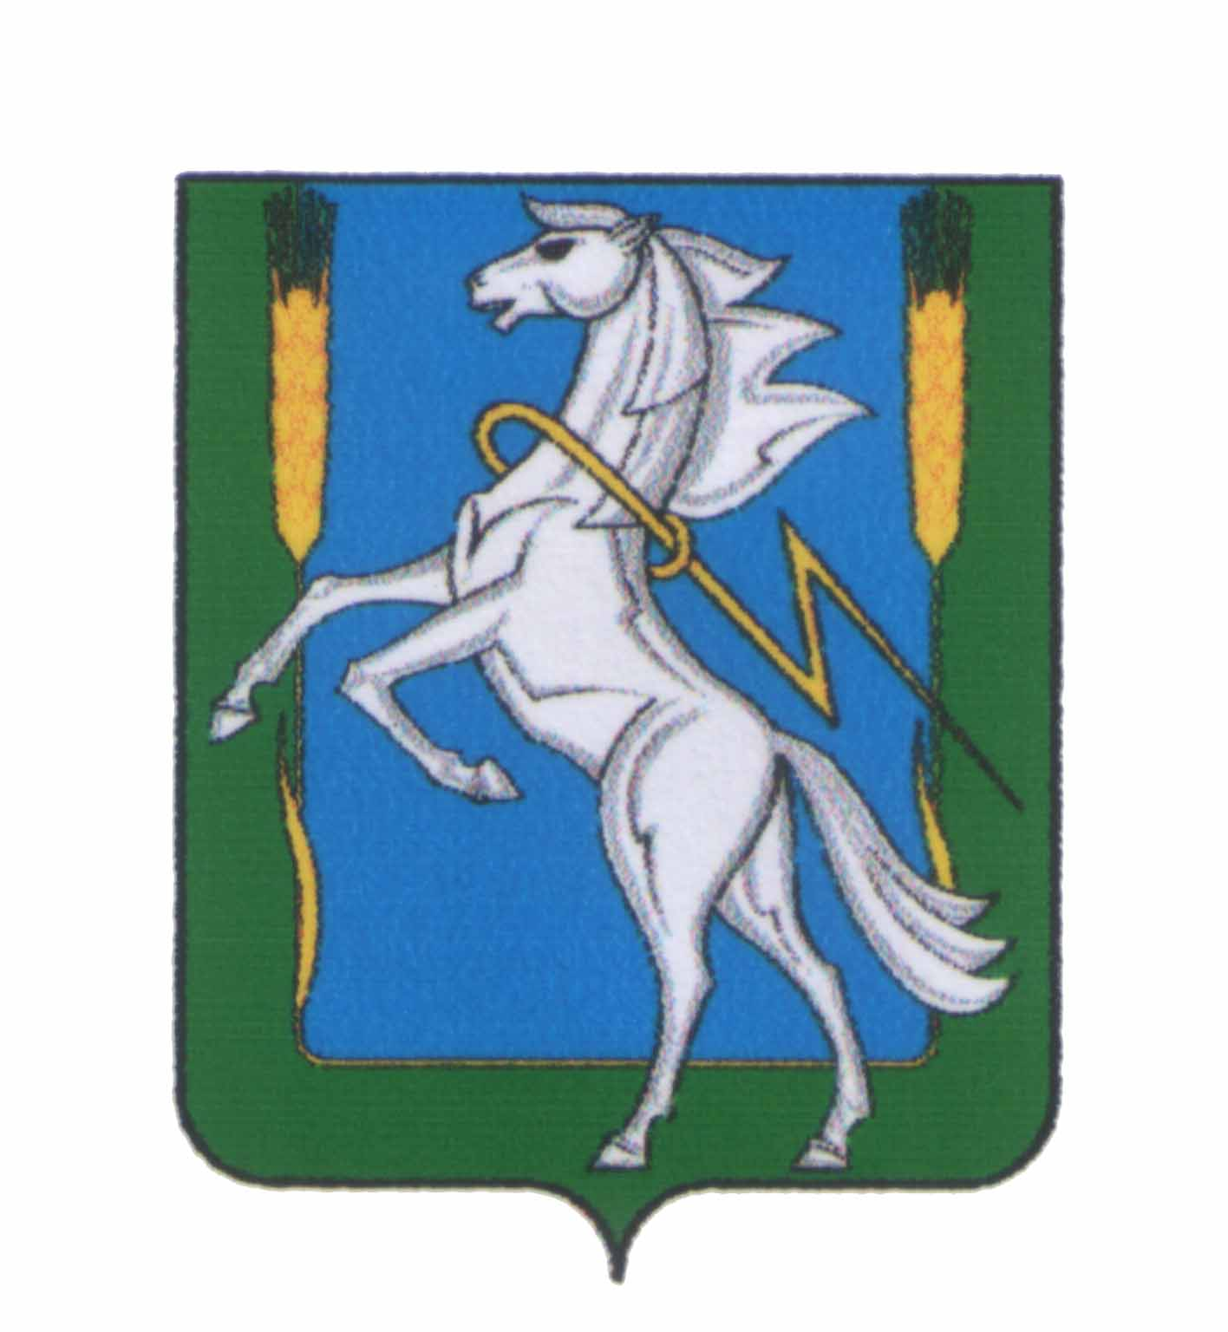

АДМИНИСТРАЦИЯ МИРНЕНСКОГО СЕЛЬСКОГО ПОСЕЛЕНИЯ
СОСНОВСКОГО МУНИЦИПАЛЬНОГО РАЙОНА ЧЕЛЯБИНСКОЙ ОБЛАСТИ

ПОСТАНОВЛЕНИЕ

от "15" мая 2024г. № 45

Об утверждении Положения
о порядке и сроках составления
проекта бюджета Мирненского сельского поселения

В целях разработки проекта решения «О бюджете Мирненского сельского поселения» в соответствии с бюджетным кодексом РФ:
Администрация Мирненского сельского поселения

П О С Т А Н О В Л Я Е Т:

1. Утвердить Положение о порядке и сроках составления проекта бюджета Мирненского сельского поселения.
2. Настоящее постановление опубликовать на официальном сайте администрации Мирненского сельского поселения.
3. Контроль исполнения настоящего постановления оставляю за собой.

Глава Мирненского
сельского поселения Г.А. Черкасова

Утвержден
постановлением администрации
Мирненского сельского поселения
от 15 мая 2024г. № 45

Положение
О порядке и сроках составления проекта бюджета
Мирненского сельского поселения

1.Общие положения

1.1. Проект бюджета Мирненского сельского поселения составляется на основе прогноза социально-экономического развития поселения в целях финансового обеспечения расходных обязательств.
1.2. Проект бюджета Мирненского сельского поселения составляется в порядке, установленном администрацией Мирненского сельского поселения, в соответствии с Бюджетным Кодексом и принимаемыми с соблюдением его требований Положением о бюджетном процессе в Мирненском сельском поселении.
1.3. Проект бюджета Мирненского сельского поселения составляется и утверждается сроком на три года (очередной финансовый год и плановый период) в соответствии с муниципальным правовым актом представительного органа муниципального образования.

2. Органы, осуществляющие составление проекта бюджета Мирненского сельского поселения

2.1. Составление проекта бюджета Мирненского сельского поселения осуществляет финансовый орган сельского поселения.

3. Сведения, необходимые для составления проекта бюджета Мирненского сельского поселения

3.1. Составление проекта бюджета основывается на:
- прогнозе социально-экономического развития Мирненского сельского поселения;
- основных направлениях бюджетной и налоговой политики;
- реестре расходных обязательств Мирненского сельского поселения;
- на целевых муниципальных программах.
3.2. Для составления проекта бюджета Мирненского сельского поселения необходимы сведения о:
- действующем на момент разработки проекта бюджета Законодательства РФ о налогах и сборах, нормативных правовых актах представительного органа Мирненского сельского поселения о налогах и сборах;
- нормативах отчислений от федеральных, региональных, местных налогов и сборов, налогов, предусмотренных специальными налоговыми режимами, неналоговых доходов в бюджет Мирненского сельского поселения;
- предполагаемых объемах финансовой помощи, предоставляемой из бюджетов других уровней бюджетной системы РФ;
- видах и объемах расходов, передаваемых с других уровней бюджетной системы РФ.
- прогнозируемом уровне инфляции на очередной финансовый год.

4. Порядок и сроки составления проекта бюджета Мирненского сельского поселения

4.1. Порядок и сроки составления администрацией проекта бюджета определяются Главой поселения.
4.2. Составление проекта бюджета Мирненского сельского поселения начинается не позднее чем за два месяца до начала очередного финансового года.
4.3. Финансовый орган Мирненского сельского поселения
- составляет прогноз поступления доходов местного бюджета;
- уточняет обоснования (расчеты) бюджетных ассигнований средств местного бюджета, направленных на исполнение нормативных обязательств.
4.4. После завершения всех уточнений финансовый орган Мирненского сельского поселения составляет проект местного бюджета на очередной финансовый год и на плановый период с учетом результатов исполнения местного бюджета текущего года, составляет пояснительную записку с указанием перечня не покрываемых доходами расходов местного бюджета.
4.5. Составленный в указанном порядке проект местного бюджета выносится на рассмотрение Советом депутатов Мирненского сельского поселения не позднее 15 ноября.
4.6. Проект бюджета Мирненского сельского поселения, вносимый на Совет депутатов Мирненского сельского поселения подлежит официальному обнародованию.

5. Материалы, предоставляемые одновременно с проектом решения о местном бюджете

5.1. Администрация вносит на рассмотрение Совета депутатов Мирненского сельского поселения проект решения о бюджете поселения на очередной финансовый год с пояснительной запиской со следующими материалами:
- предварительными итогами социально-экономического развития муниципального образования за истекший период текущего года, прогнозом и основными направлениями социально-экономического развития в соответствии с предлагаемыми приоритетами развития отраслей экономики и социальной сферы на очередной финансовый год;
- основными направлениями бюджетной и налоговой политики на очередной финансовый год и плановый период;
- оценкой ожидаемого исполнения бюджета за текущий год.

